A 31 de marzo de 2021, se han desembolsado 59.000 millones de euros en financiación sostenible
BBVA duplica su objetivo de canalizar financiación sostenible hasta los 200.000 millones de euros
- “Queremos contribuir al esfuerzo colectivo global frente al cambio climático e impulsar un crecimiento inclusivo que no deje a nadie atrás”, asegura Carlos Torres Vila, presidente de BBVA.
- La financiación de este tipo de operaciones sostenibles por parte de BBVA ha crecido a un ritmo un 44% por encima de lo previsto.
- Desde 2008 hasta marzo de 2021, el 77% de la financiación sostenible se ha destinado a la acción climática mientras que el 23% restante se ha dedicado al crecimiento inclusivo.
BBVA canalizará 200.000 millones de euros en financiación sostenible hasta 2025. Esto supone doblar los 100.000 millones, objetivo inicial anunciado en febrero de 2018. “Queremos contribuir al esfuerzo colectivo global frente al cambio climático e impulsar un crecimiento inclusivo que no deje a nadie atrás. Dos ejes que guían nuestro compromiso y nuestro propósito, que es poner al alcance de todos las oportunidades de esta nueva era”, asegura el presidente de BBVA, Carlos Torres Vila.
“La sostenibilidad es una prioridad estratégica para BBVA. Retos tan importantes como el cambio climático o la lucha contra la desigualdad, suponen una tarea titánica que nos afecta a todos como sociedad y que debemos abordar a un ritmo sin precedentes”, señala Carlos Torres Vila. “Pero ayudar a nuestros clientes en su transición hacia un futuro más sostenible también representa una gran oportunidad. Por eso, hemos creído que debemos y podemos ser más ambiciosos, duplicando nuestro compromiso con la sostenibilidad, para llegar más lejos”, ha añadido.
“Nuestro nuevo objetivo es canalizar 200.000 millones de euros hasta 2025 en financiación sostenible, exactamente el doble de nuestro compromiso actual. Una cifra que nos sitúa como uno de los bancos líderes en el mundo en este ámbito”, concluye.
A 31 de marzo de 2021, BBVA había alcanzado los 59.000 millones de euros en financiación sostenible, más de la mitad de los 100.000 millones de euros comprometidos entre 2018 y 2025 para luchar contra el cambio climático y promover el crecimiento inclusivo. La financiación de este tipo de operaciones sostenibles por parte de BBVA ha crecido a un ritmo un 44% por encima de lo previsto. Trimestre tras trimestre, BBVA ha superado las previsiones en la originación de esta financiación sostenible.
Desde 2008 hasta marzo de 2021, el 77% de la financiación sostenible se ha destinado a la acción climática mientras que el 23% restante se ha dedicado al crecimiento inclusivo. Por segmentos, la originación de esta financiación procede mayoritariamente de Corporate Investment Banking (operaciones de banca de inversión y corporativa para grandes clientes) con un 67%; seguida de Enterprises (empresas) con un 16%; y Retail (cliente minorista) con un 17%.
BBVA anunció el 5 de marzo de 2021 que dejará de financiar el carbón en 2030 en las economías desarrolladas y en 2040 en las emergentes. BBVA continuará apoyando la financiación de proyectos de energía renovable y sostenible para estas empresas con el fin de ayudarlas en su transición energética.
Además se ha comprometido a ser neutro en emisiones de carbono en 2050, no sólo en sus propias emisiones (donde ya lo es) sino también en las de los clientes. BBVA es el banco más sostenible de Europa, y segundo del mundo, según el Dow Jones Sustainability Index.
BBVA hará públicos a lo largo de 2021 sus planes y objetivos para acompañar la descarbonización de sus clientes en todos los sectores intensivos en emisiones de CO2, que, junto con el carbón, representan dos tercios de las emisiones globales: petróleo, gas, automoción, siderurgia, cemento y transporte. En definitiva, planes que contribuyan al objetivo de cero emisiones netas en 2050 en línea con los objetivos del Acuerdo de París.
Criterios de sostenibilidad
Respecto a los criterios que definen qué actividades son consideradas como sostenibles, BBVA sigue las directrices de la UE, que se concretan en la taxonomía europea de finanzas sostenibles. La taxonomía actual define las actividades económicas que son sostenibles en relación a los objetivos de adaptación y mitigación del cambio climático. Por tanto, para que una actividad económica esté alineada con la taxonomía tiene que demostrar que contribuye a estos objetivos ambientales.
La taxonomía europea continúa desarrollándose para incorporar nuevos conceptos, como por ejemplo, objetivos sociales y otros como la biodiversidad. Para aquellas operaciones que están fuera de la aplicación de la taxonomía actual de la UE, BBVA se guía por los principios de dicha taxonomía y los estándares de mercado internacionales.
BBVA ampliará en sus informes públicos la información relativa a la financiación sostenible, incorporando las mejores prácticas internacionales.
Acerca de BBVA
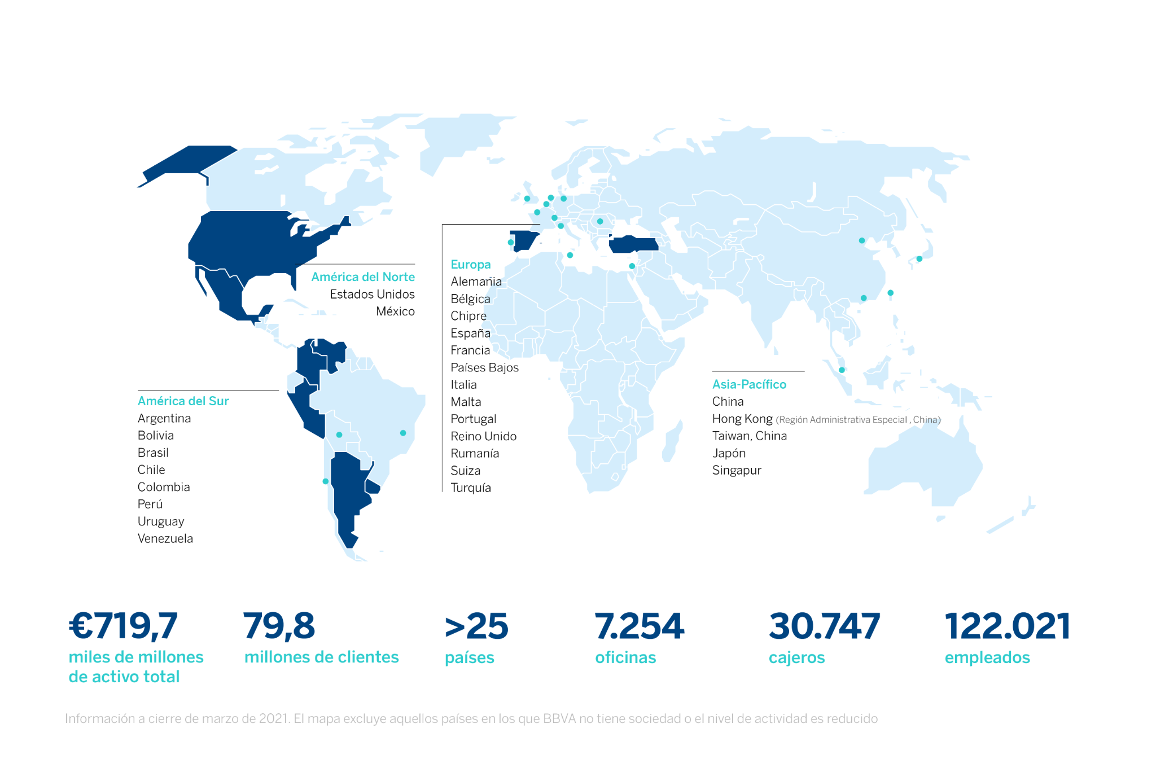
BBVA es un grupo financiero global fundado en 1857 con una visión centrada en el cliente. Tiene una posición de liderazgo en el mercado español, es la mayor institución financiera de México y cuenta con franquicias líder en América del Sur. Además, es el primer accionista de Garanti BBVA, en Turquía. Su propósito es poner al alcance de todos las oportunidades de esta nueva era. Este propósito está centrado en las necesidades reales de los clientes: proporcionar las mejores soluciones y ayudarles a tomar las mejores decisiones financieras, a través de una experiencia fácil y conveniente. La entidad se asienta en unos sólidos valores: el cliente es lo primero, pensamos en grande y somos un solo equipo. Su modelo de banca responsable aspira a lograr una sociedad más inclusiva y sostenible.
BBVA en Colombia tiene presencia en todo el territorio nacional a través de 534 oficinas y centros de atención y 1.350 cajeros automáticos. Al cierre de 2020, la entidad reportó activos por 68,4 billones de pesos y una cartera de créditos de 50,9 billones de pesos. Cuenta con una base de clientes cercana a tres millones de colombianos, de los cuales dos millones son clientes móviles. BBVA tiene una planta de 5.052 colaboradores de los cuales cerca del 60% son mujeres.
Gestiona iniciativas que contribuyan al desarrollo económico y social del país de manera sostenible con foco en tres ejes: iniciativas que contribuyan a reducir la desigualdad y el apoyo a comunidades vulnerables; impulso a la educación y promoción de la sostenibilidad. Para el primer semestre del año logró operaciones por 1 billón de pesos en financiación sostenible.

